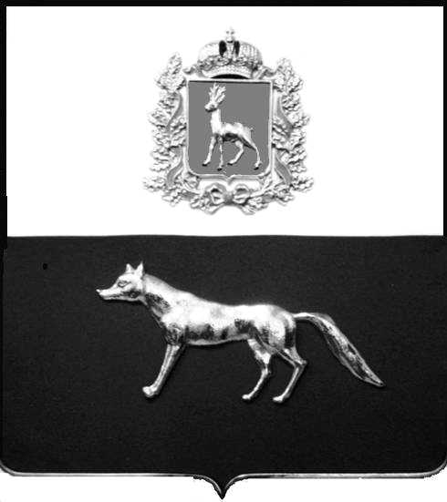

Администрация
Сельского поселения
Сергиевск
муниципального района

Сергиевский
Самарской области

ПОСТАНОВЛЕНИЕ

«25 » июня 2024г.

№35

[МЕСТО ДЛЯ ШТАМПА]
.
О выявлении бесхозяйного объекта недвижимости, жилого дома с кадастровым номером 63:31:0702035:186 по адресу: Самарская область, Сергиевский район, с.Сергиевск, ул. Фрунзе, д. 9

В соответствии с Гражданским кодексом Российской Федерации от 30.11.1994 г. № 51-ФЗ, Жилищным кодексом Российской Федерации от 29.12.2004 № 188-ФЗ, Земельным кодексом Российской Федерации от 25.10.2001 г.№ 136-ФЗ, Федеральным Законом от 06.10.2003г. №131-ФЗ «Об общих принципах организации местного самоуправления в Российской Федерации, Федеральным Законом от 13.07.2015 года №218-ФЗ «О государственной регистрации недвижимости», Порядком принятия на учет бесхозяйных недвижимых вещей, утвержденным Приказом Минэкономразвития России от 10.12.2015г. №931, Порядком принятия на учет бесхозяйных недвижимых вещей, утвержденным приказом Федеральной службы, кадастра и картографии от 15 марта 2003г. №П/0086, руководствуясь Уставом сельского поселения Сергиевск муниципального района Сергиевский, принимая во внимание, что в отношении ранее учтенного объекта недвижимости жилого дома с кадастровым номером 63:31:0702035:186, расположенного по адресу: Самарская область, Сергиевский район, с.Сергиевск, ул. Фрунзе, д. 9 проведены все мероприятия, предусмотренные статьей 69.1 Федерального закона от 13 июля 2015года №218ФЗ «О государственной регистрации недвижимости», а именно:
1.Проведен анализ сведений, в том числе о правообладателях ранее учтенных объектов недвижимости, содержащихся в документах, находящихся в архивах и (или) в распоряжении: Администрации сельского поселения Сергиевск муниципального района Сергиевский и Администрации муниципального района Сергиевский Самарской области (запрос в КУМИ муниципального района Сергиевский № 373 от 22.04.2024г.; ответ КУМИ муниципального района Сергиевский № 326 от 24.04.2024 г.); межмуниципального отдела по Сергиевскому, Исаклинскому, Челно-Вершинскому и Шенталинскому районам Управления Федеральной службы государственной регистрации, кадастра и картографии по Самарской области (запрос № б/н от 12.02.2024 г.; ответ № 50-18/2024-0-1 от 15.02.2024 г.); территориального управления Федерального агентства по управлению государственным имуществом в Самарской области (запрос № 330 от 05.04.2024.; ответ в течение 30 суток не поступил, что подтверждается отчетом об отслеживании почтового отправления ); Министерства имущественных отношений Самарской области (запрос № 98 от 12.02.2024 г.; ответ № мио-03/2852-исх от 29.02.2024 г.); органов технической инвентаризации (запрос в адрес Северного Управления ГУП ЦТИ СО от 23.04.2024 г. №377; ответ в адрес АСП Сергиевск б/н от 24.04.2024г.); УФНС России по Самарской области (запрос в адрес МРИ ФНС № 14 по Самарской области № 97 от 12.02.2024 г.; ответ в адрес АСП Сергиевск от 19.02.2024 г. № 11-14/01575@);
2. Опубликована информация о способах и порядке предоставления в Администрацию сельского поседения Сергиевск муниципального района Сергиевский сведений о правообладателях ранее учтенных объектов недвижимости такими правообладателями, в том числе о порядке предоставления любыми заинтересованными лицами сведений о почтовом адресе и (или) адресе электронной почты для связи с ними в связи с проведением мероприятий по выявлению правообладателей ранее учтенных объектов недвижимости, в том числе путем размещения на официальном сайте 08.10.2021г. http://www.sergievsk.ru/city/informacziya_dlya_grazhdan/ газете «Сергиевский вестник» 99(621) от 08.10.2021 г.);
3. Объект недвижимости не прекратил существование, что подтверждается актом осмотра от 25.04.2024 № 4(прилагается).
Учитывая, что по результатам мероприятий указанных в пункте 1,2,3 настоящего постановления, правообладатель объекта, не выявлен, объект имеет признаки бесхозяйного имущества, Администрация сельского поселения Сергиевск муниципального района Сергиевский Самарской области

П О С Т А Н О В Л Я ЕТ:
1.Направить в Федеральную службу государственной регистрации, кадастра и картографии (Росреестр) заявление о постановке на учет жилого дома с КН 63:31:0702035:186, по адресу: Самарская область, Сергиевский район, с. Сергиевск, ул. Фрунзе, д.9 как бесхозяйного объекта недвижимого имущества, о принятии объекта недвижимого имущества вновь во владение и распоряжение.
2. В срок, не превышающий 5 рабочих дней со дня принятия настоящего постановления направить настоящее постановление заказным письмом с уведомлением о вручении по адресу нахождения соответствующего ранее учтенного объекта недвижимости;
4. В срок, не превышающий 5 рабочих дней со дня принятия настоящего постановления Разместить настоящее постановление в информационно телекоммуникационной сети «Интернет» на официальном сайте http://www.sergievsk.ru/.
5. Контроль за исполнением настоящего постановления оставляю за собой.

И.о.Главы сельского поселения Сергиевск
муниципального района Сергиевский С.С.Агафонов

